ภาคผนวก ก
การใช้งาน

หลังจากที่ได้ติดตั้งโปรแกรมโลตัสโน้ตเรียบร้อยแล้ว เราสามารถนำดาต้าเบสที่ต้องใช้ตามแต่ละวิธีที่ได้เคยกล่าวไว้ในบทที่ 7 โดยนำไปลงไว้ที่ไดเร็กทอรี่ \notes\data
เมื่อรันโปรแกรมโลตัสโน้ตขึ้นมา เลื่อกเวิร์กสเปรดที่เราต้องการ แล้วทำการ Add ดาต้าเบสที่ต้องการใช้ลงไปบนเวิร์กสเปรดนั้นๆ ในบทนี้จะเป็นการแสดงตัวอย่างการทำงานของการกรอกข้อมูลลงในใบออร์เดอร์แบบที่ใช้การตัดสต็อคจากไคลเอ็นต์ ซึ่งวิธีอื่นๆก็จะทำงานคล้ายๆกัน แต่จะแตกต่างกันในส่วนการทำงานของตัวโปรแกรม และการแสดงผลการตัดสต็อก
วิธีการทำงาน
1. การสร้างใบออร์เดอร์จากไคลเอ็นต์
เปิดดาต้าเบสขึ้นมา เมื่อต้องการจะเข้าไปกรอกข้อมูลที่ใบออร์เดอร์ คลิกที่ปุ่ม Create Order บนแอ็กชันบาร์ จะขึ้นหน้าจอดังนี้
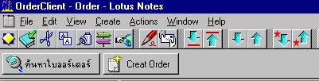

รูปที่ ก-1 แสดงแอคชันบาร์
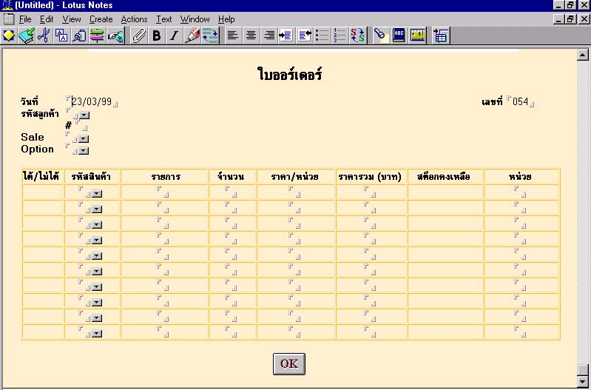

รูปที่ ก-2 แสดงหน้าจอใบอร์เดอร์ที่จะทำการกรอกข้อมูล

จะขึ้น วันที่ และ เลขที่ ให้โดยอัติโนมัติ สามารถแก้ไขให้เป็นแบบที่ต้องการได้ หลังจากนั้น
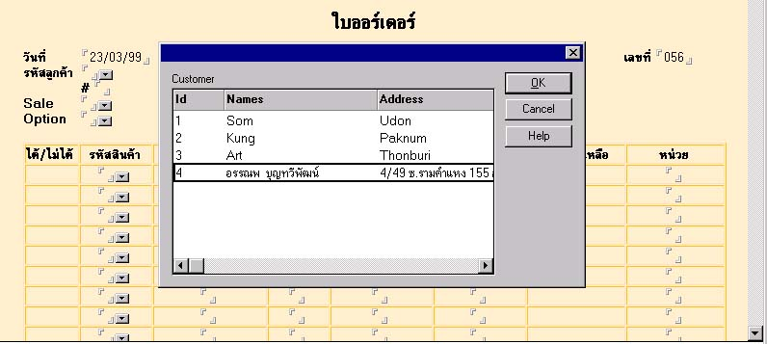
ทำการกรอกข้อมูลต่างๆดังนี้กรอกข้อมูลดังนี้

รูปที่ ก- 3 แสดงการใส่รหัสลูกค้า

- เลือกรหัสลูกค้า ซึ่งจะขึ้นไดอะล็อกบ็อกเพื่อให้เลือกว่าเป็นลูกค้าคนไหน เมื่อเลือกเรียบร้อยก็จะขึ้นข้อมูลต่างๆของลูกค้าให้โดยอัตโนมัติ

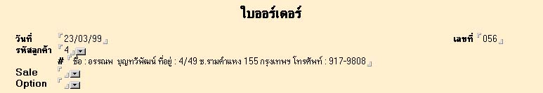
รูปที่ ก-4 แสดงข้อมูลของลูกค้า

- เลือกผู้ที่เป็น Sale ซึ่งจะขึ้นเป็นไดอะล็อกบ็อกให้เลือกเช่นกัน
- เลือก Option โดยสามารถเลือกได้ว่าจะเป็นแบบ Partial หรือแบบ All ถ้าเลือก Partial จะสามารถตัดสต็อกบางส่วนได้ แต่ถ้าเลือกแบบ All จะต้องตัดทั้งใบเท่านั้น

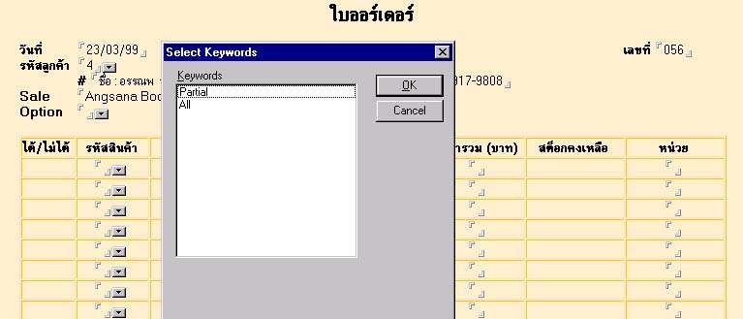
รูปที่ ก-5 แสดงการเลือกออบชัน

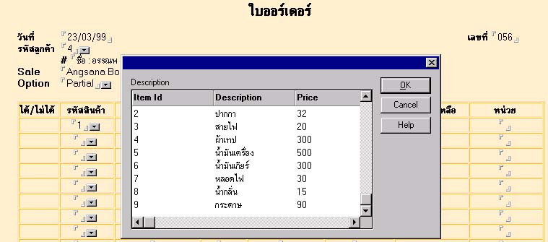
- หลังจากนั้นจะทำการกรอกรหัสสินค้า ซึ่งจะขึ้นเป็นไดอะล็อกบ็อกให้เลือก ซึ่งจะดึงข้อมูลของสินค้านั้นๆ มาจากฐานข้อมูล Description

รูปที่ ก-6 แสดงไดอะล็อกบ็อกรายละเอียดของสินค้า

- ใส่จำนวนสินค้าตามที่ต้องการ หลังจากนั้นราคารวมต่อหน่วยจะถูกคำนวณออกมาโดยอัตโนมัติ
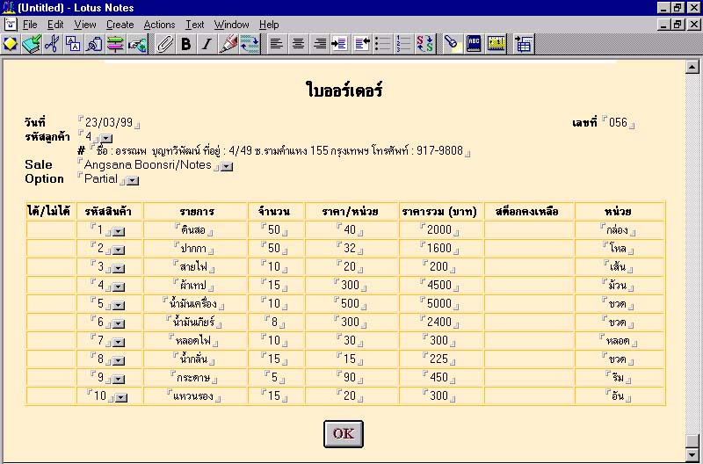

รูปที่ ก-7 แสดงใบออร์เดอร์ที่กรอกข้อมูลเรียบร้อยแล้ว

- เมื่อกรอกข้อมูลเสร็จเรียบร้อย กดปุ่ม OK
- เมื่อตัดสต็อกเสร็จ จะขึ้น Message Box ดังนี้
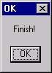

รูปที่ ก-8 แสดง Message Box ว่าทำงานเสร็จแล้ว

เมื่อต้องการดูผลก็เข้าไปดูที่วิว แล้วเข้าไปที่ใบออร์เดอร์นั้นๆ จะแสดงผลการตัดสต็อกว่าสามารถตัดได้หรือไม่ และจะบอกว่ามีสต็อกคงเหลือเท่าไหร่ ดังนี้
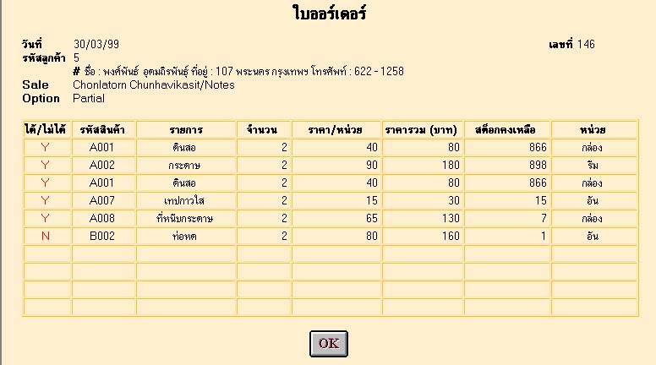

รูปที่ ก-9 แสดงผลการตัดสต็อก

Error Message
-เมื่อสต็อกกำลังถูกใช้งานโดยคนอื่น

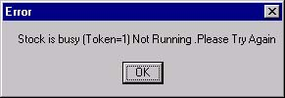
รูปที่ ก-10 แสดง Message Box ว่าไม่สามารถเข้าไปตัดสต็อกได้

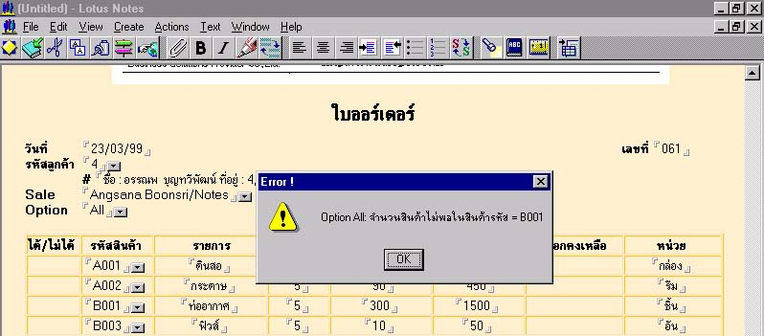
- เมื่อเลือกออบชันเป็น All มีบางรายการของสินค้าที่มีสินค้าไม่พอในสต็อก

รูปที่ ก-11 แสดง Message Box ว่าสินค้าไม่พอ

2. การตัดสต็อกผ่านทางเว็บ
เข้าไปที่โฮมเพจของเซิร์ฟเวอร์จะขึ้นหน้าจอให้เรา Log In เข้าระบบ ทำให้สามารถเข้าได้เฉพาะผู้ที่มีสิทธิ์เท่านั้นดังนี้

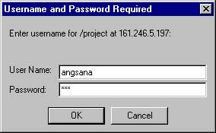
รูปที่ ก-12 แสดงการ Log เข้าระบบ

เมื่อเข้าไปได้ จะแสดงหน้าจอดังรูป ถ้าต้องการสร้างใบออร์เดอร์ กดที่ปุ่ม Create
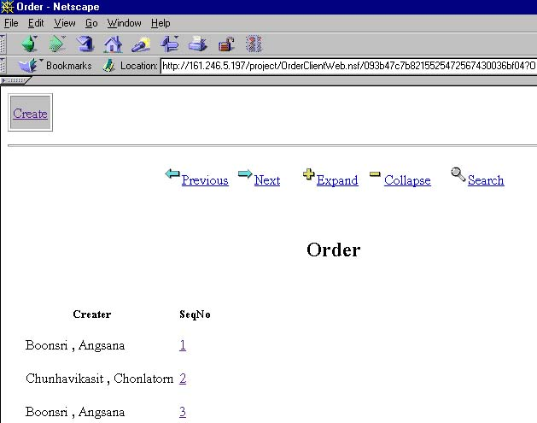

รูปที่ ก-13 แสดงการสร้างใบออร์เดอร์

จะขึ้นหน้าจอดังนี้ ให้ใส่ข้อมูลต่างคล้ายกับการกรอกข้อมูลลบในใบอร์เดอร์ที่สร้างจากไคลเอ็นต์ ดังนี้

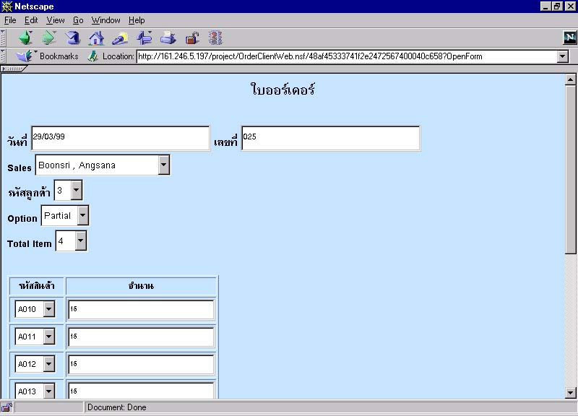

รูปที่ ก-14 แสดงหน้าจอสำหรับกรอกข้อมูลลงในใบออร์เดอร์

เมื่อกรอกข้อมูลเรียบร้อย ทำการ Save ข้อมูลต่างๆจะถูกเก็บไปที่ดาต้าเบสที่เซิร์ฟเวอร์ หลังจากนั้นก็จะทำการตัดสต็อก โดยจะทำงานด้วยเอเจนต์ หลังจากทำการตัดสต็อกเรียบร้อยแล้ว เราสามารถตรวจสอบผลการตัดสต็อกผ่านทางเว็บได้ด้วยเช่นกัน ซึ่งจะแสดงผลว่าสามารถตัดสต็อกได้หรือไม่ เหลือของในสต็อกอีกเท่าไหร่ ซึ่งจะอยู่ในรูปแบบเหมือนกับที่อยู่ที่ไคลเอ็นต์ ดังแสดงในรูป

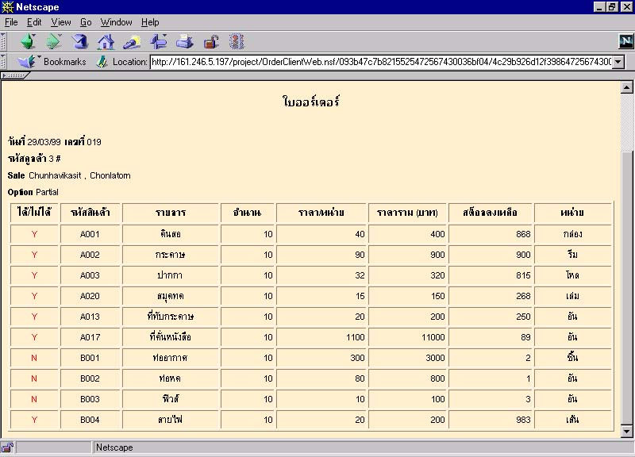

รูปที่ ก-15 แสดงผลการตัดสต็อกโดยดูผ่านทางเว็บ

3. การค้นหาใบออร์เดอร์
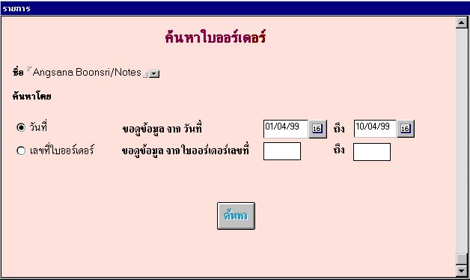
เราสามารถค้นหาใบออร์เดอร์ที่อยู่บนเซิร์ฟเวอร์ เพื่อมาทำการแก้ไขข้อมูลต่างๆ โดยเข้าไปที่ดาต้าเบส แล้วกดปุ่ม ค้นหาใบออร์เดอร์ จากแอคชันบาร์ จะขึ้นหน้าจอดังนี้

รูปที่ ก-16 แสดงหน้าจอสำหรับการค้นหาใบออร์เดอร์

การค้นหา เราสามารถค้นหาโดยเลือกจากผู้ที่สร้างใบออร์เดอร์ ซึ่งจะขึ้นเป็นไดอะล็อกบ็อกให้เลือก และเราสามารถเลือกได้ว่าจะค้นหาจากช่วงวันที่ หรือจากเลขที่ใบออร์เดอร์ หลังจากนั้นกดปุ่มค้นหา ถ้าพบใบออร์เดอร์ที่เราค้นหาก็จะขึ้นไดอะล็อกบ็อกว่า FINISH และสามารถดูใบออร์เดอร์ที่ได้ค้นหาได้ที่วิว Search ถ้าไม่พบใบออร์เดอร์ที่เราค้นหาจะขึ้น Not Found
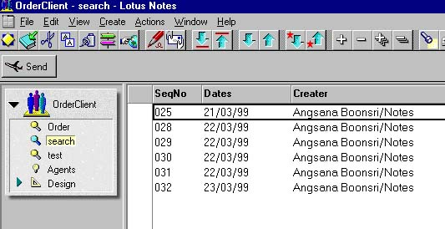
รูปที่ ก-17 แสดงวิว Search

หลังจากที่แก้ไขข้อมูลเสร็จเรียบร้อยแล้ว เมื่อต้องการส่งใบออร์เดอร์นั้นกลับไปที่เซิร์ฟเวอร์ สามารถทำการส่งกลับโดยกดปุ่ม Send ที่ขึ้นอยู่ที่แอคชันบาร์ดังรูปข้างบน เมื่อกดปุ่ม Send จะแสดงหน้าจอดังนี้
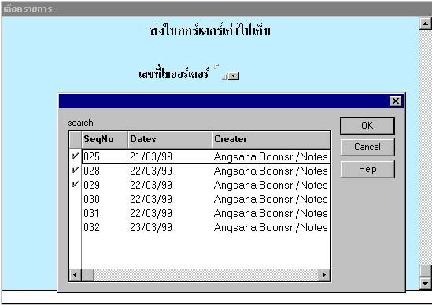

รูปที่ ก-18 แสดงการเลือกใบออร์เดอร์เพื่อส่งกลับไปที่เซิร์ฟเวอร์

4. การทำแบ็คอัพ
จะทำงานโดยอัตโนมัติจากเอเจนต์ ที่อยู่ในดาต้าเบส ข้อมูลทั้งหมดจะถูกนำมาแบ็คอัพ แต่ละแบบตามโมเดลที่ออกแบบไว้

